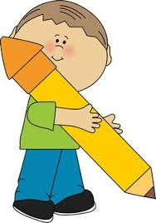
Јазик – зборови со слично или исто значење и зборови со спротивно значење - вежби
- Поврзи ги зборовите како во примерот!
Силен Храбар
Сакам Љубам
Смел Јак
Девојка Тропав
Слушнав Мома
Чукнав Чув
- Во заградите стави зборчиња што имаат исто или слично значење:
По патот чекореше (_____________) едно момче.
Ја облеков новата фанела (_______________).
Дедото (______________) имаше долга, бела брада.
Јованка е убава мома (________________).
Моето живеалиште (___________) има 80 квадрати.

- Покрај секој збор, напиши друг збор со спротивно значење:
среќа ______________ брзо ________________
здрав ______________ топло ________________
вредни______________ молчи ________________
дебели ______________ вистина_______________
болест _______________ гол _______________
нежност______________ војна _______________
љубов ________________ пријателство ___________________

- Поврзи ги изразите како што е во примерот!А потоа подвлечи го зборот со спротивно значење.
Не плачи Тошо, ти си голем! Камењата се топли.
Ти си добро дете! Тие се спори.
Камењата се студени! Јас сум лошо дете.
Извалкан си од глава до петици! Мојот автомобил е стар.
Децата се многу брзи! Целосно си извалкан!
Мојата мајка е вредна! Љубица е мрзелива!
Билјана има нова кола. Ќе плачам, не сум голем, јас сум мал.

